ТОС «Надежда»
ТОС - это диалог граждан и власти
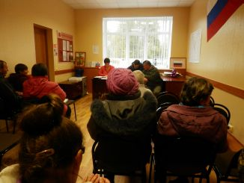
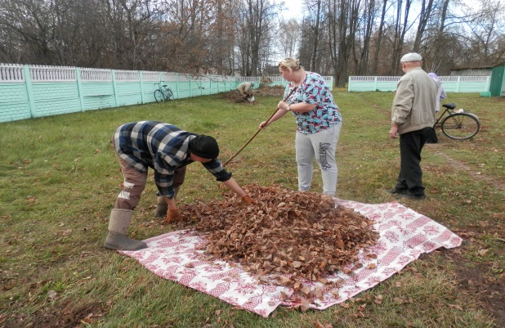
Общие сведения
Председатель ТОС: Степанькина Галина Константиновна
Муниципальное
образование:
Понизовское сельское
поселение
Руднянского
района Смоленской
области
Наименование ТОС:
ТОС «Надежда»
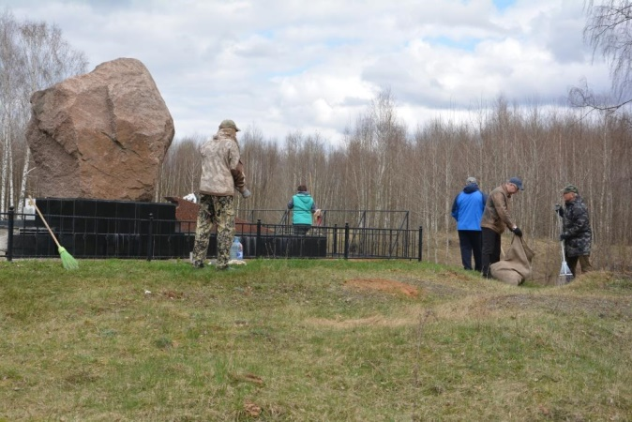
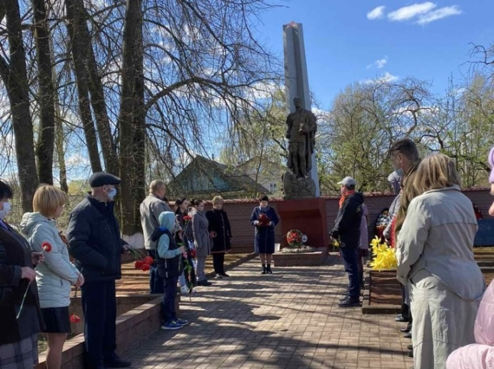

ВАЖНО
Решая вопросы, связанные с благоустройством территории, заботясь об улучшении бытовых условий в сельской местности, организуя культурно-развлекательные мероприятия, такие инициативные органы местного самоуправления, как в селе Понизовье, повышают уровень культуры и быта российской глубинки.

Жители села Понизовье знают, что благополучие во многом зависит от них самих, поверили в собственные силы, осознали, что решать многие вопросы гораздо легче совместно, чем в одиночку. В ходе рабочих встреч председателя ТОС «Надежда» и Главы Понизовского сельского поселения обсуждался ремонт объекта культурного наследия - «Братской могилы 588 советских воинов и партизан, погибших в 1941 – 1943 гг. в боях с немецко–фашистскими захватчиками», расположенного по адресу: Смоленская область, Руднянский район, с. Понизовье, ул. К.Н. Чибисова. За воинскими захоронениями всегда ухаживают и занимаются их благоустройством, но время от времени они требуют серьезного ремонта. Было принято решение о вступлении в федеральную целевую программу «Увековечивание памяти погибших при защите Отечества на 2019-2024 годы» и в результате этого Администрации Понизовского сельского поселения была выделена субсидия в размере 613646 рублей на текущий ремонт и благоустройство воинского захоронения. Жители села также не остались в стороне: ими было собрано 23950 рублей на мероприятия по ремонту и благоустройству братского захоронения.
В настоящее время работы по ремонту и благоустройству Братской могилы завершены.

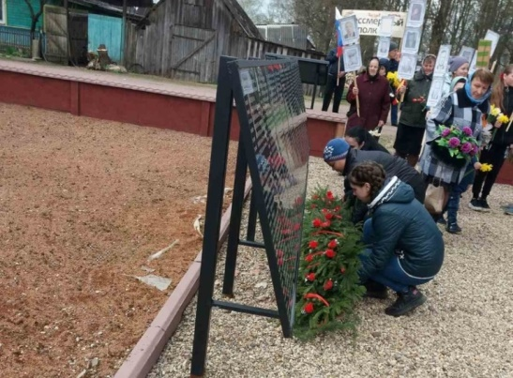

Традиционно в селе Понизовье проводятся субботники по уборке территорий ранней весной, участие в них принимают и члены ТОС «Надежда». Приводятся в порядок места общего отдыха, общественные территории, парки. Все дела и мероприятия, организуемые активом ТОС, проходят не по принуждению, а по зову души каждого.
ТОС «Надежда» села Понизовье Руднянского района Смоленской области - инструмент, благодаря которому власти могут выявлять мнения людей.
В результате деятельности ТОС «Надежда» села Понизовье:
- благоустроены улицы села Понизовье;
- благоустроенные места захоронений и объектов культурного наследия, в которые входят памятники и братские могилы советских воинов, погибших в Великую Отечественную войну;
- участие в жизни пожилых, одиноких жителях села, ветеранов войны, инвалидов.

